ФГБОУ ВО Казанский государственный медицинский университет

Министерства Здравоохранения РФ

Медико-фармацевтический колледж

Методическая разработка

для преподавателей к теоретическому занятию № 15-16

**Тема 1.6. Льготное обеспечение лекарственными средствами в рамках оказания государственной социальной помощи**

**ПМ 01. ОПТОВАЯ И РОЗНИЧНАЯ ТОРГОВЛЯ ЛЕКАРСТВЕННЫМИ СРЕДСТВАМИ И ОТПУСК ЛЕКАРСТВЕННЫХ ПРЕПАРАТОВ**

**ДЛЯ МЕДИЦИНСКОГО И ВЕТЕРИНАРНОГО ПРИМЕНЕНИЯ**

**МДК 01.02. Отпуск лекарственных препаратов и товаров аптечного ассортимента**

Составитель: О.С. Калинина

Методическая разработка рассмотрена на заседании ЦМК профессиональных модулей

по специальности «Фармация»

Протокол заседания №_____ от «____» ________________2024 г.

специальность 33.02.01 «Фармация»

**Казань 2024г.**

**Тема 1.6. Льготное обеспечение лекарственными средствами в рамках оказания государственной социальной помощи**

**План теоретического занятия**

1. Общее понятие о льготном лекарственном обеспечении.
2. Система ОНЛП в Российской Федерации.
3. Основные проблемы ОНЛП.
4. Категории граждан, имеющих право на бесплатное и льготное получение ЛП.
5. Категории заболеваний, при лечении которых граждане имеют право на бесплатное получение лекарственных препаратов. Перечни препаратов.
6. Назначение и выписывание лекарственных препаратов гражданам, имеющим право на бесплатное получение ЛП.
7. Отпуск лекарственных препаратов гражданам, имеющим право на бесплатное получение ЛП.
8. Документооборот ОНЛП.
9. Схема взаимодействия звеньев системы ОНЛП.
10. Схема финансовых потоков.
11. Схема товарных потоков.

**Занятие №15-16**

**Тип занятия:** комбинированное занятие

**Цели занятия:**

**Учебные:**

• Освоить общие и профессиональные компетенции

• Добиться формирования знаний и способности применять знания в решении новых профессиональных задач

• Закрепить изучаемый материал

• Проверить понимание материала обучающимися.

**Воспитательные:**

• Воспитание трудолюбия, аккуратности, дисциплинированности

• Воспитание чувства ответственности и самостоятельности

• Воспитание познавательных интересов

• Воспитание любви к будущей профессии

**Развивающие:**

* Развитие логического и самостоятельного мышления
* Развитие привычек запоминания – смысловая группировка материала, выделение опорных пунктов
* Развитие инициативы, уверенности в своих силах, настойчивости, умения преодолевать трудности для достижения цели.

**Межпредметные связи:** ОП 01 Основы латинского языка с медицинской терминологией, МДК 01.01. Организация деятельности аптеки и ее структурных подразделений МДК 01.04. Лекарствоведение с основами фармакологии.

**Внутрипредметные связи:**

*Обеспечиваемые темы:* 1.7. Таксирование рецептов и требований, 1.8. Отпуск лекарственных средств, изготовленных в аптеке.

*Обеспечивающие темы:* 1.3. Общее понятие о наркотических средствах и психотропных веществах, 1.4. Порядок оформления рецептов, 1.5. Порядок отпуска лекарственных средств.

**Время занятия:** 180 минут.

**Место проведения занятия:** кабинет основ маркетинга, лаборатория организации деятельности аптеки.

**Оснащенность:**

1. Методическая разработка для преподавателя
2. Ноутбук
3. Презентация

**Перечень профессиональных и общих компетенций, которыми должен овладеть обучающийся:**

|  |  |
| --- | --- |
| **Код** | **Наименование общих компетенций** |
| ОК 01 | Выбирать способы решения задач профессиональной деятельности применительно к различным контекстам. |
| ОК 02. | Использовать современные средства поиска, анализа и интерпретации информации, и информационные технологии для выполнения задач профессиональной деятельности. |
| ОК 03. | Планировать и реализовывать собственное профессиональное и личностное развитие, предпринимательскую деятельность в профессиональной сфере, использовать знания по правовой и финансовой грамотности в различных жизненных ситуациях. |
| ОК 04. | Эффективно взаимодействовать и работать в коллективе и команде. |
| ОК 05. | Осуществлять устную и письменную коммуникацию на государственном языке Российской Федерации с учетом особенностей социального и культурного контекста |
| ОК 07. | Содействовать сохранению окружающей среды, ресурсосбережению, применять знания об изменении климата, принципы бережливого производства, эффективно действовать в чрезвычайных ситуациях. |
| ОК 09. | Пользоваться профессиональной документацией на государственном и иностранном языках. |
| **Код** | **Наименование профессиональных компетенций** |
| ВД 1 | Оптовая и розничная торговля лекарственными средствами и отпуск лекарственных препаратов для медицинского и ветеринарного применения |
| ПК 1.1. | Организовывать подготовку помещений фармацевтической организации для осуществления фармацевтической деятельности |
| ПК 1.2. | Осуществлять мероприятия по оформлению торгового зала |
| ПК 1.3. | Оказывать информационно-консультативную помощь потребителям, медицинским работникам по выбору лекарственных препаратов и других товаров аптечного ассортимента |
| ПК 1.4. | Осуществлять розничную торговлю и отпуск лекарственных препаратов населению, в том числе по льготным рецептам и требованиям медицинских организаций |
| ПК 1.5. | Осуществлять розничную торговлю медицинскими изделиями и другими товарами аптечного ассортимента |
| ПК 1.7. | Оформлять первичную учетно-отчетную документацию |
| ПК 1.8. | Оформлять заявки поставщикам и осуществлять прием товаров аптечного ассортимента |
| ПК 1.9. | Организовывать и осуществлять прием, хранение лекарственных средств, лекарственного растительного сырья и товаров аптечного ассортимента в соответствии с требованиями нормативно-правовой базы |
| ПК 1.11. | Соблюдать правила санитарно-гигиенического режима, охраны труда, техники безопасности и противопожарной безопасности, порядок действия при чрезвычайных ситуациях |

**Хронологическая карта теоретического занятия (на каждые 2 часа):**

1. Организационный момент – 5 минут
2. Проверка уровня знаний обучающихся + мотивация учебной деятельности – 10 минут
3. Основная часть теоретического занятия – 50 минут
4. Закрепление – 5 минут
5. Задания и задачи – 10 минут
6. Подведение итогов – 5 минут
7. Задание на дом – 5 минут

**1. Организационный момент – 5 минут**

* проверка отсутствующих
* выявление неясных вопросов
* изложение плана и целей занятия

**2.Проверка уровня знаний обучающихся по теме – 5 минут**

1. Какие организации имеют право осуществлять отпуск ЛП по рецептам? Без рецепта?
2. Какую информацию обязан сообщать фармацевт при отпуске препарата?
3. Назовите сроки обслуживания рецептов.
4. Возможно ли нарушение вторичной упаковки при отпуске препаратов?
5. Что включает в себя отметка об отпуске?
6. Назовите сроки хранения рецептов.
7. Каковы особенности отпуска ИЛП?
8. Каковы особенности отпуска препаратов, подлежащих ПКУ?
9. Кем осуществляется отпуск НС и ПВ?
10. Какой документ должно предъявить лицо, получающее НС/ПВ? его законный представитель?
11. Какие данные указываются в сигнатуре?
12. Как осуществляется отпуск НС и ПВ по требованиям?
13. Как отпускаются лекарственные препараты, содержащие этиловый спирт?

**Мотивация:**

Основная задача, которую ставит государство, реализуя программу ОНЛП – решение вопросов доступности и качества лекарственной помощи населению. Для этого в аптечных учреждениях поддерживается необходимое количество медикаментов, и пациентам предоставляется возможность получения лекарств при первичном обращении. С 2008 года полномочия по обеспечению этих категорий граждан переданы субъектам Федерации; финансирование осуществляется за счет средств Федерального бюджета РФ.

**3. Основная часть теоретического занятия – 50 минут**

Материал основной части теоретических занятий в приложении 1

**4. Закрепление – 10 минут**

1. Какие категории граждан имеют право на бесплатное получение ЛП? На получение препаратов с 50% скидкой?
2. Какие группы относятся к «федеральным» льготникам?
3. Что включается в состав набора государственных социальных услуг?
4. Как регламентируется льготный отпуск в субъектах РФ?
5. В чем суть программы «14 нозологий»?
6. Какие группы лиц получают все ЛП и МИ бесплатно?
7. Какие группы лиц получают препараты бесплатно только для лечения конкретного заболевания?
8. Кто имеет право выписывать такие рецепты?
9. Сроки действия и сроки хранения бланков, количество экземпляров.
10. Как оформляют рецепты льготным категориям граждан на препараты списков II и III?
11. Каковы правила отпуска ЛП льготным категориям граждан из аптеки?
12. Где регистрируются рецепты в случае отсутствия препарата в аптеке? Каков срок ожидания?
13. Что содержит отметка об отпуске льготного препарата на рецепте?
14. Какие документы оформляются в аптеке ежемесячно?
15. Перечислите документы, оформляемые аптечным учреждением в процессе льготного отпуска. Какова периодичность их составления?
16. Как ведется учет препаратов для льготного отпуска, подлежащих ПКУ?

**5. Задания и задачи – 10 минут**

Опишите порядок фармацевтической экспертизы рецептурного бланка 148-1/у-04 (л) на препарат омнопон, раствор для инъекций №5.

**6. Подведение итогов – 5 минут**

Преподаватель делает обобщение темы, дает оценку деятельности обучающихся, делает выводы, достигнуты ли цели занятия.

**7. Задание на дом – 5 минут**

Таксирование рецептов.

*Литература:*

1. Косова И.В. Экономика и организация фармации: учеб. для студ. учреждений сред. проф. образования/И.В. Косова и др.; под ред. И.В. Косовой. – 4-е изд., перераб. и доп. – М.: Издательский центр «Академия», 2022. – 448с.
2. Приказ Министерства здравоохранения РФ от 24 ноября 2021 г. N 1093н “Об утверждении Правил отпуска лекарственных препаратов для медицинского применения аптечными организациями, индивидуальными предпринимателями, имеющими лицензию на осуществление фармацевтической деятельности, медицинскими организациями, имеющими лицензию на осуществление фармацевтической деятельности, и их обособленными подразделениями (амбулаториями, фельдшерскими и фельдшерско-акушерскими пунктами, центрами (отделениями) общей врачебной (семейной) практики), расположенными в сельских поселениях, в которых отсутствуют аптечные организации, а также Правил отпуска наркотических средств и психотропных веществ»
3. Приказ Минздрава России (Министерство здравоохранения РФ) от 24 ноября 2021 г. №1094н "Об утверждении Порядка назначения лекарственных препаратов, форм рецептурных бланков на лекарственные препараты, Порядка оформления указанных бланков, их учета и хранения, форм бланков рецептов, содержащих назначение наркотических средств или психотропных веществ, Порядка их изготовления, распределения, регистрации, учета и хранения, а также Правил оформления бланков рецептов, в том числе в форме электронных документов"
4. Постановление от 30.07.1994 г. №890 «О государственной поддержке развития медицинской промышленности и улучшения обеспечения населения и учреждений здравоохранения лекарственными средствами»
5. Федеральный закон от 17.07.1999 № 178-ФЗ «О государственной социальной помощи»

*Приложение 1*

**Тема 1.6. Льготное обеспечение лекарственными средствами в рамках оказания государственной социальной помощи**

1. Общее понятие о льготном лекарственном обеспечении.
2. Система ОНЛП в Российской Федерации.
3. Основные проблемы ОНЛП.
4. Категории граждан, имеющих право на бесплатное и льготное получение ЛП.
5. Категории заболеваний, при лечении которых граждане имеют право на бесплатное получение лекарственных препаратов. Перечни препаратов.
6. Назначение и выписывание лекарственных препаратов гражданам, имеющим право на бесплатное получение ЛП.
7. Отпуск лекарственных препаратов гражданам, имеющим право на бесплатное получение ЛП.
8. Документооборот ОНЛП.
9. Схема взаимодействия звеньев системы ОНЛП.
10. Схема финансовых потоков.
11. Схема товарных потоков.

**1. Общее понятие о льготном лекарственном обеспечении**

Проблемы льготного лекарственного обеспечения возникли в начале 1990-х гг. в период формирования рыночных отношений. Причинами этого является комплекс неблагоприятных социально-экономических факторов, в том числе ухудшение здоровья населения, снижение продолжительности жизни, рост социально значимых заболеваний, а также дефицит финансирования, который привел к росту задолженности перед аптечными организациями за отпуск ЛП по бесплатным и льготным рецептам декретированным группам населения.

В 1994 году Правительством РФ было утверждено Постановление от 30.07.1994 г. №890 «О государственной поддержке развития медицинской промышленности и улучшения обеспечения населения и учреждений здравоохранения лекарственными средствами», в соответствии с которым отдельным группам населения и лицам с определенными заболеваниями ЛП по рецептам врача должны отпускаться бесплатно или на льготных условиях (с 50% скидкой). Введение в действие такого постановления было обусловлено перестройкой экономических отношений в сфере обращения ЛП, ростом цен на них, что сделало ЛП недоступными для населения с низким уровнем доходов.

Следует подчеркнуть, что предоставленные Правительством РФ льготы не были подкреплены соответствующими объемами финансирования. Это привело к огромной задолженности бюджета перед аптеками за отпущенные ЛП, а в конечном итоге к снижению качества лекарственной помощи.

Несмотря на принятые Правительством РФ постановления о предоставлении отдельным категориям населения права на бесплатное лекарственное обеспечение, обязательства государства из-за дефицита финансовых средств выполнялись не в полном объеме. Государство вынуждено было признать необходимым выравнивание условий обеспечения доступности и качества лекарственной помощи для всех слоев населения.

В соответствии с превышением в последние годы доходной части государственного бюджета над расходной, показатели социально-экономического развития страны улучшились. Это позволило увеличить расходы на реализацию мер социальной поддержки, в том числе на поддержку более 16 млн. человек, нуждающихся в необходимой лекарственной помощи за счет средств федерального бюджета. В связи с определением реформ в сфере здравоохранения в качестве абсолютных приоритетов, появилась реальная возможность улучшить лекарственное обеспечение отдельных категорий граждан.

В субъектах РФ обратили внимание на льготное лекарственное обеспечение только в 2005 г. в связи с принятием Федеральных законов, в которых была предусмотрена система более справедливой государственной поддержки граждан, нуждающихся в социальной защите, в том числе в части лекарственного обеспечения социально уязвимых категорий населения.

**2. Система ОНЛП в Российской Федерации**

В 2004 году была предложена программа дополнительного лекарственного обеспечения (ранее -ДЛО, ОНЛС, сейчас - ОНЛП), которую разработали в рамках монетизации льгот. К ней впоследствии предъявлялось немало претензий, но она впервые позволила реально оценить потребности в лекарственном обеспечении и решить многие из его проблем. В частности, впервые инновационные препараты, за которые тогда и Минздравсоцразвития России, и Росздравнадзор много критиковали, вошли в список, что дало возможность больным получать лекарства, которые до этого вообще никто не мог получить. Анализ показал, какие препараты превалируют в заявках. Нужно было рассчитать потребность в них, поэтому начали работу по созданию регистров пациентов с этими заболеваниями, сверили их с органами управления здравоохранением, фондами ОМС, аналитическими агентствами, пациентскими сообществами, чтобы ни один человек не был упущен. Затем рассчитали потребность в каждом лекарстве. Итоговая цифра по льготникам получилась в 20 млрд руб., но выделено было 33 млрд, поскольку тогда впервые в регистры были включены все пациенты, независимо от того, имеют ли они инвалидность или нет. Исходили из того, что, если пациент будет получать нужные препараты, он и не станет инвалидом, что в конечном счете не только сохранит качество его жизни, но и сэкономит государственные средства на лечение и реабилитацию. Тогда же на каждую нозологию были разработаны стандарты лечения, создана нормативная база.

Основными принципами системы являются: персонификация учета лекарственной помощи, оказываемой в рамках единого перечня лекарственных средств с единым уровнем цен, сформированного по международным непатентованным наименованиям (МНН) на условиях гарантированного обеспечения, ликвидация существующей диспропорции в лекарственном обеспечении на территории Российской Федерации.

В процессе изучения установлено, что до 2005 г. социальные гарантии, связанные с предоставлением гражданам необходимой лекарственной помощи, из-за дефицита финансовых средств носили декларативный характер.

Степень удовлетворения объемов потребности в необходимой лекарственной помощи в разных субъектах составляла от 30 до 100%.

Территориальные программы государственных гарантий бесплатной лекарственной помощи не реализовывались в полном объеме из-за дефицита финансовых средств.

В результате образовались значительные диспропорции в подушевых нормативах возмещения стоимости лекарственной помощи, которые в разных регионах отличались в 4 раза.

Технология реализации системы ОНЛП состоит из нескольких направлений:

1. Организация персонифицированного учета субъекта ОНЛП.

2. Формирование перечня лекарственных препаратов.

3. Формирование справочных баз данных.

4. Выбор фармацевтической организации, обеспечивающей поставки лекарственных средств.

5. Формирование договорных отношений с субъектами ОНЛП.

6. Формирование заявок.

7. Организация поставок.

8. Организация отпуска ЛП в аптечных предприятиях.

9. Организация информационного взаимодействия и системы управления запасами.

10. Организация отчетности по отпущенным ЛП.

11. Организация финансирования предоставленного лекарственного обеспечения

12. Мониторинг реализации системы.

13. Контроль реализации законодательства.

Однако к программе ОНЛП имелось много претензий как со стороны пациентов, так и со стороны властей и законодателей. Расходы на программу ОНЛП росли, но в то же время росло количество жалоб и претензий. За время реализации программа неоднократно претерпевала изменения, но самая значительная модернизация произошла в 2008 г.:

- в отдельную группу были выделены 7 высокозатратных нозологий, куда вошли заболевания, требующие проведения дорогостоящей терапии;

- с 2008 г. субъектам РФ переданы полномочия по проведению аукционов на размещение государственного заказа на поставку необходимых лекарственных препаратов для отдельных категорий граждан при предоставлении государственной социальной помощи и организацию лекарственного обеспечения.

Кроме этого, к мероприятиям, связанным с модернизацией программы в 2008 г., можно отнести:

- внедрение методов стандартизации медицинской помощи, что позволит повысить прогнозируемость затрат на медицинскую помощь, оптимизировать лекарственное обеспечение и закрепить гарантии доступности качественной медицинской помощи для граждан РФ;

- совершенствование контрольно-надзорных мероприятий.

При этом модернизация предполагала не только передачу финансовых возможностей, но и передачу ответственности за лекарственное обеспечение в субъектах РФ.

Закупки (как централизованные, так и региональные) осуществляются в соответствии с Федеральным законом от 21.07.2005 г. №94-ФЗ «О размещении заказов на поставку товаров, выполнение работ, оказание услуг для государственных и муниципальных нужд» методом аукциона.

**3. Основные проблемы ОНЛП**

Больше внимания стали в субъектах РФ уделять администрированию программы, в то же время проблемы в реализации программы ОНЛП остаются, это:

1. Снижение уровня финансирования лекарственного обеспечения льготных категорий граждан за счет бюджетов субъектов РФ (в соответствии с ПП РФ №890, целевыми программами).

2. Качество определения потребности (составления заявки) в ЛП, а также качество и эффективность проведения аукционных процедур в рамках закупок, производимых субъектами РФ.

3. Проблемы, связанные с управлением товарными запасами, финансовыми потоками, выпиской ЛП.

4. Проблемы информационного взаимодействия участников реализации программы ОНЛС.

5. В рамках централизованных закупок:

- большое количество дополнительных заявок от субъектов РФ после проведения аукциона и подписания государственных контрактов, отсутствие четкого механизма определения потребности субъектов РФ в дорогостоящих ЛП;

- отсутствие эпидемических расчетов (ожидаемое количество пациентов по каждой нозологии);

- некорректное ведение регистра пациентов субъектами РФ;

- отставание в оформлении документации по приемке ЛП в рамках поставок по высокозатратным нозологиям;

- недостаточная нормативно-правовая база;

- проблемы с ограниченными сроками годности ЛП.

Все это говорит о необходимости дальнейшего совершенствования лекарственного обеспечения.

**4. Категории граждан, имеющих право на бесплатное и льготное получение лекарственных препаратов**

*Постановление Правительства РФ от 30 июля 1994 г. N 890*

*"О государственной поддержке развития медицинской промышленности и улучшении обеспечения населения и учреждений здравоохранения лекарственными средствами и изделиями медицинского назначения"*

Финансирование бесплатного и льготного отпуска осуществляется за счет федерального бюджета, бюджетов субъектов РФ, местных бюджетов и средств фондов ОМС всех уровней.

*Право на бесплатное получение ЛП имеют следующие группы населения:*

1. Участники гражданской и Великой Отечественной войн
2. Инвалиды ВОВ, инвалиды боевых действий на территориях других государств и приравненные к ним по льготам инвалиды
3. Родители и жены военнослужащих, погибших при защите страны
4. лица, награжденные медалью «За оборону Ленинграда», знаком «Жителю блокадного Ленинграда»
5. Герои Советского Союза, герои РФ, полные кавалеры ордена Славы
6. Бывшие несовершеннолетние узники концлагерей, гетто и др.
7. Ветераны боевых действий на территориях других государств
8. Граждане, подвергшиеся воздействию радиации вследствие чернобыльской катастрофы
9. Малочисленные народы Севера, проживающие в сельской местности районов Крайнего Севера
10. Дети первых трех лет жизни, дети из многодетных семей до 6 лет.
11. Инвалиды I группы, неработающие инвалиды II группы, дети-инвалиды в возрасте до 18 лет

Инвалиды и участники войны кроме ЛП бесплатно получают лечебные минеральные воды, медицинские пиявки, очки, предметы ухода за больными. Хирургические больные получают перевязочные материалы, лечебные пояса, эластичные бинты и чулки.

*Перечень групп населения, при амбулаторном лечении которых лекарственные средства отпускаются по рецептам врачей с 50-процентной скидкой со свободных цен*

1. Пенсионеры, получающие пенсию по старости, инвалидности или по случаю потери кормильца в минимальных размерах
2. Работающие инвалиды II группы, инвалиды III группы, признанные в установленном порядке безработными
3. Граждане (в том числе временно направленные или командированные), принимавшие в 1988-1990 годах участие в работах по ликвидации последствий чернобыльской катастрофы в пределах зоны отчуждения
4. Лица, подвергшиеся политическим репрессиям, иным ограничениям прав и свобод, необоснованно помещавшихся в психиатрические лечебные учреждения и впоследствии реабилитированных
5. Военнослужащие, в том числе уволенные в запас (отставку), проходившие военную службу в период с 22 июня 1941 г. по 3 сентября 1945 г. в воинских частях, учреждениях, военно-учебных заведениях, не входивших в состав действующей армии, и награжденные медалью "За победу над Германией в Великой Отечественной войне 1941-1945 гг." или медалью "За победу над Японией"
6. Лица, работавшие в годы Великой Отечественной войны на объектах противовоздушной обороны, местной противовоздушной обороны, строительстве оборонительных сооружений
7. Лица, проработавшие в тылу в период с 22 июня 1941 г. по 9 мая 1945 г. не менее шести месяцев, исключая период работы на временно оккупированных территориях СССР, либо проработавшие менее шести месяцев и награжденные орденами или медалями СССР за самоотверженный труд в годы Великой Отечественной войны.

*Федеральный закон от 17 июля 1999 г. N 178-ФЗ "О государственной социальной помощи" (с изм. от 7.03.18)* регламентирует категории граждан, имеющих право на государственную социальную помощь в виде предоставления набора социальных услуг.

*Государственная социальная помощь* – предоставление малоимущим семьям, малоимущим одиноко проживающим гражданам, а также иным категориям граждан, указанным в настоящем Федеральном законе, социальных пособий, социальных доплат к пенсии, субсидий, социальных услуг и жизненно необходимых товаров.

*Социальное пособие* – безвозмездное предоставление гражданам определенной денежной суммы за счет средств соответствующих бюджетов бюджетной системы Российской Федерации.

*Субсидия* – имеющая целевое назначение полная или частичная оплата предоставляемых гражданам социальных услуг.

К «федеральным» льготникам относятся:

1. Инвалиды войны;
2. Участники Великой Отечественной войны;
3. Ветераны боевых действий из числа лиц, указанных в подпунктах 1 - 4 пункта 1 статьи 3 Федерального закона "О ветеранах" (в редакции Федерального закона от 2 января 2000 года N 40-ФЗ);
4. Военнослужащие, проходившие военную службу в воинских частях, учреждениях, военно-учебных заведениях, не входивших в состав действующей армии, в период с 22 июня 1941 года по 3 сентября 1945 года не менее шести месяцев, военнослужащие, награжденные орденами или медалями СССР за службу в указанный период;
5. Лица, награжденные знаком "Жителю блокадного Ленинграда";
6. Лица, работавшие в период Великой Отечественной войны на объектах противовоздушной обороны, местной противовоздушной обороны, на строительстве оборонительных сооружений, военно-морских баз, аэродромов и других военных объектов в пределах тыловых границ действующих фронтов, операционных зон действующих флотов, на прифронтовых участках железных и автомобильных дорог, а также члены экипажей судов транспортного флота, интернированных в начале Великой Отечественной войны в портах других государств;
7. Члены семей погибших (умерших) инвалидов войны, участников Великой Отечественной войны и ветеранов боевых действий, члены семей погибших в Великой Отечественной войне лиц из числа личного состава групп самозащиты объектовых и аварийных команд местной противовоздушной обороны, а также члены семей погибших работников госпиталей и больниц города Ленинграда;
8. Инвалиды;
9. Дети-инвалиды.

В состав набора социальных услуг включаются: дополнительная бесплатная медицинская помощь, в том числе обеспечение ЛП по рецептам врача, предоставление путевок на санаторно-курортное лечение, бесплатный проезд к месту лечения и обратно.

Органы государственной власти *субъектов* Российской Федерации принимают законы и иные нормативные правовые акты, определяющие размеры, условия и порядок назначения и выплаты государственной социальной помощи, в том числе на основании социального контракта, малоимущим семьям, малоимущим одиноко проживающим гражданам, реабилитированным лицам и лицам, признанным пострадавшими от политических репрессий, и иным категориям граждан, предусмотренным настоящим Федеральным законом.

Категории граждан, имеющих право на льготное обеспечение лекарственными препаратами, регламентированы Законом РТ от 8 декабря 2004 г. N 63-ЗРТ "Об адресной социальной поддержке населения в Республике Татарстан".

Гражданин, имеющий право на получение социальных услуг в соответствии с настоящим Федеральным законом, может отказаться от их получения, обратившись с [заявлением](http://ivo.garant.ru/#/document/70175846/entry/1000) в территориальный орган Пенсионного фонда Российской Федерации, осуществляющий ему ежемесячную денежную выплату, непосредственно в территориальный орган Пенсионного фонда Российской Федерации, через многофункциональный центр предоставления государственных и муниципальных услуг (далее - многофункциональный центр) или иным способом.

Гражданин может до 1 октября текущего года подать [заявление](http://ivo.garant.ru/#/document/70175846/entry/1000) об отказе от получения набора социальных услуг (социальной услуги) на период с 1 января года, следующего за годом подачи указанного заявления, и по 31 декабря года, в котором гражданин обратится с заявлением о возобновлении предоставления ему набора социальных услуг (социальной услуги).

**5. Категории заболеваний, при лечении которых граждане имеют право на бесплатное получение лекарственных препаратов. Перечни препаратов**

Государственная программа «14 нозологий» стартовала в 2008 году.

Согласно данной федеральной программе, пациенты, страдающие 14 редкими и наиболее дорогостоящими в лечении заболеваниями, могут рассчитывать на бесплатное получение жизненно необходимых препаратов. Финансирование данного проекта осуществляется за счет бюджета Российской Федерации.

Заболевания, которые входят в данный перечень:

1. гемофилия;

2. гипофизарный нанизм;

3. рассеянный склероз;

4. муковисцидоз;

5. болезнь Гоше;

6. злокачественные новообразования кроветворной и лимфоидной тканей (хронический

миелолейкоз);

7. после трансплантации органов или тканей.

Перечень лекарственных препаратов, отпускаемых по данной программе, утверждается ежегодно соответствующим Распоряжением Правительства Российской Федерации.

Согласно Постановлению Правительства РФ от 30 июля 1994 г. N 890 лица, страдающие:

1. онкологическими заболеваниями
2. психическими заболеваниями (инвалиды I и II групп)
3. диабетом
4. СПИДом и ВИЧ-инфицированные
5. лепрой
6. шизофренией, эпилепсией

получают все ЛП и МИ бесплатно.

К заболеваниям, при которых бесплатно назначаются только определенные ЛП, необходимые для лечения этих заболеваний, относятся:

1. туберкулез
2. бронхиальная астма
3. сифилис
4. болезнь Паркинсона
5. гематологические заболевания
6. инфаркт миокарда
7. ДЦП

В РТ Постановлением Кабинета Министров РТ от 17.01.2005г. №4 утвержден перечень категорий заболеваний, при амбулаторном лечении которых лекарственные препараты и медицинские изделия отпускаются по рецептам врачей безвозмездно.

**6. Назначение и выписывание лекарственных препаратов гражданам, имеющим право на бесплатное получение ЛП**

Назначение и выписывание лекарственных препаратов гражданам, имеющим право на бесплатное получение лекарственных препаратов или получение лекарственных препаратов со скидкой, при оказании им первичной медико-санитарной помощи осуществляется медицинским работником в случаях типичного течения заболевания пациента исходя из тяжести и характера заболевания согласно утвержденным в установленном порядке стандартам медицинской помощи, в том числе:

1) отдельным категориям граждан, имеющим право на получение государственной социальной помощи в виде набора социальных услуг, в соответствии с перечнем лекарственных препаратов для медицинского применения, в том числе лекарственных препаратов для медицинского применения, назначаемых по решению врачебных комиссий медицинских организаций;

2) гражданам, страдающим злокачественными новообразованиями лимфоидной, кроветворной и родственных им тканей, гемофилией, муковисцидозом, гипофизарным нанизмом, болезнью Гоше, рассеянным склерозом, а также гражданам после трансплантации органов и (или) тканей, в соответствии с перечнем централизованно закупаемых за счет средств федерального бюджета лекарственных препаратов, утверждаемым Правительством Российской Федерации;

3) гражданам, имеющим право на получение лекарственных препаратов бесплатно или получение лекарственных препаратов со скидкой за счет средств бюджетов субъектов Российской Федерации, в соответствии с Перечнем групп населения и категорий заболеваний, при амбулаторном лечении которых лекарственные средства и изделия медицинского назначения отпускаются по рецептам врачей бесплатно, и Перечнем групп населения, при амбулаторном лечении которых лекарственные средства отпускаются по рецептам врачей с 50-процентной скидкой, утвержденными постановлением Правительства Российской Федерации от 30 июля 1994 г. N 890;

4) гражданам, страдающим жизнеугрожающими и хроническими прогрессирующими редкими (орфанными) заболеваниями, приводящими к сокращению продолжительности жизни граждан и их инвалидности.

Право выписывать рецепты на лекарственные препараты гражданам, имеющим право на бесплатное получение лекарственных препаратов или получение лекарственных препаратов со скидкой, имеют:

1) медицинские работники, работающие в медицинской организации, в т.ч. по совместительству (в пределах своей компетенции);

2) медицинские работники стационарных учреждений социального обслуживания и исправительных учреждений (независимо от ведомственной принадлежности);

3) медицинские работники медицинских организаций, оказывающих медицинскую помощь в стационарных условиях;

4) индивидуальные предприниматели, занимающиеся частной медицинской практикой и включенные в реестр медицинских организаций, осуществляющих деятельность в сфере обязательного медицинского страхования.

При выписывании рецептов на лекарственные препараты для лечения граждан, имеющих право на бесплатное получение лекарственных препаратов или получение лекарственных препаратов со скидкой, указывается номер телефона, по которому работник аптечной организации при необходимости может согласовать с медицинским работником синонимическую замену лекарственного препарата.

Рецептурный бланк формы N 148-1/у-04 (л) предназначен для выписывания лекарственных препаратов гражданам, имеющим право на бесплатное получение лекарственных препаратов или получение лекарственных препаратов со скидкой.

На рецептурном бланке формы N 148-1/у-04(л) рецепт выписывается медицинским работником в двух экземплярах, с одним экземпляром которого пациент обращается в аптечную организацию. Второй экземпляр рецепта приобщается к медицинской карте пациента.

Рецепты на лекарственные препараты, выписанные на рецептурном бланке формы N 148-1/у-04 (л) действительны в течение 30 дней со дня выписывания.

Рецепты на лекарственные препараты, выписанные на рецептурном бланке формы N 148-1/у-04 (л), гражданам, достигшим пенсионного возраста, инвалидам первой группы, детям-инвалидам, а также гражданам, страдающим хроническими заболеваниями, требующими длительного курсового лечения, действительны в течение 90 дней со дня выписывания.

Для лечения хронических заболеваний указанным категориям граждан рецепты на лекарственные препараты могут выписываться на курс лечения до 90 дней.

Наркотические и психотропные лекарственные препараты списка II Перечня (за исключением лекарственных препаратов в виде трансдермальных терапевтических систем) для лечения граждан, имеющих право на бесплатное получение лекарственных препаратов или получения лекарственных препаратов со скидкой, выписываются на специальном рецептурном бланке на наркотическое средство и психотропное вещество, к которому дополнительно выписываются рецепты в двух экземплярах на рецептурном бланке формы N 148-1/у-04 (л).

Наркотические и психотропные лекарственные препараты списка II Перечня в виде трансдермальных терапевтических систем, психотропные лекарственные препараты списка III Перечня, иные лекарственные средства, подлежащие предметно-количественному учету, лекарственные препараты, обладающие анаболической активностью, комбинированные лекарственные препараты, предназначенные для лечения граждан, имеющих право на бесплатное получение лекарственных препаратов или получение лекарственных препаратов со скидкой, выписываются на рецептурном бланке N 148-1/у-88, к которому дополнительно выписываются рецепты в двух экземплярах на рецептурном бланке формы N 148-1/у-04 (л).

**7. Отпуск лекарственных препаратов гражданам, имеющим право на бесплатное получение ЛП**

В РТ отпуском льготных ЛП занимается ГУП «Таттехмедфарм». В аптеках организуется отдел льготного отпуска, оснащенный в соответствии со всеми требованиями, на рабочем ПК должна быть установлена программа, позволяющая обеспечивать персонифицированный учет отпущенных по рецептам препаратов, организуются отдельные места хранения препаратов. Аптека обслуживает больных, прикрепленных к медицинской организации, с которой заключен договор.

Аптека обязана осуществить отпуск ЛП:

* только гражданам, внесенным в реестр и имеющих право на набор социальных услуг в виде бесплатной лекарственной помощи
* по рецептам мед. организации, врачами, перечисленными в договоре, утвержденными ТОУЗ
* ЛП в соответствии с перечнем
* В исключительных случаях могут отпускаться ЛП не входящие в перечень (допустимые формулярные перечни в регионе); на обороте рецепта должно быть указано о решении ВК. В таком случае отпуск производится из общих запасов и составляется отдельный реестр.

Для безотказного обеспечения граждан аптека обязана иметь ассортимент в соответствии с перечнем. В случае временного отсутствия ЛП в аптеке фармацевт регистрирует рецепт в «Журнале гарантированного обслуживания». По мере поступления препарата больного предупреждают по телефону (период ожидания не более 10 дней). В случае невозможности обеспечения больного ЛП рецепт погашается штампом «Отпуск ЛП не произведен», с указанием даты и подписи фармацевта. Рецепт изымается из обращения и отправляется обратно в медицинскую организацию.

Запрещается отпускать лекарственные препараты по рецептам с истекшим сроком действия, за исключением случая, когда срок действия рецепта истек в период нахождения его на отсроченном обслуживании.

При истечении срока действия рецепта в период нахождения его на отсроченном обслуживании отпуск лекарственного препарата по такому рецепту осуществляется без его переоформления.

Рецепты хранятся в аптеке в течение 3 лет.

В настоящее время для профилактики отказов, аптека ежедневно информирует мед. организацию о наличии и отсутствии ЛП.

После поступления рецепта фармацевт проверяет правильность выписывания препарата, проверяет все реквизиты и определяет вид льготы. После определения препарата в графе «Отпущено по рецепту:» фармацевт делает отметку об отпуске. При этом указывается:  
- дата отпуска препарата, код, записывается торговое наименование, дозировка, фасовка, серия, количество, общая сумма, ставится подпись. Пациенту отдают корешок.

При отпуске товара из регионального склада рецепт оформляется так же, как и федеральный рецепт, но при этом не указывается код ЛП.

При поступлении товара по программе «7 нозологий» каждый препарат поступает на определенного человека, поэтому при приеме такой товар подписывается.

В конце месяца для формирования отчета зав. аптекой делает персонифицированный счёт-реестр на каждую поликлинику и вид льготы отдельно, с которыми далее идут в поликлиники для поставки печати и росписи глав. врача. Далее формируется сводная ведомость, которая отражается в месячном отчете.

Если назначен сильнодействующий препарат, на обороте бланка 148-1/у-88 производится его списание. В конце дня ответственное лицо делает ведомость выборки по каждой льготе и заносит в соответствующий журнал ПКУ.

**8. Документооборот ОНЛП**

Документооборот ОНЛП можно изобразить в виде схемы:

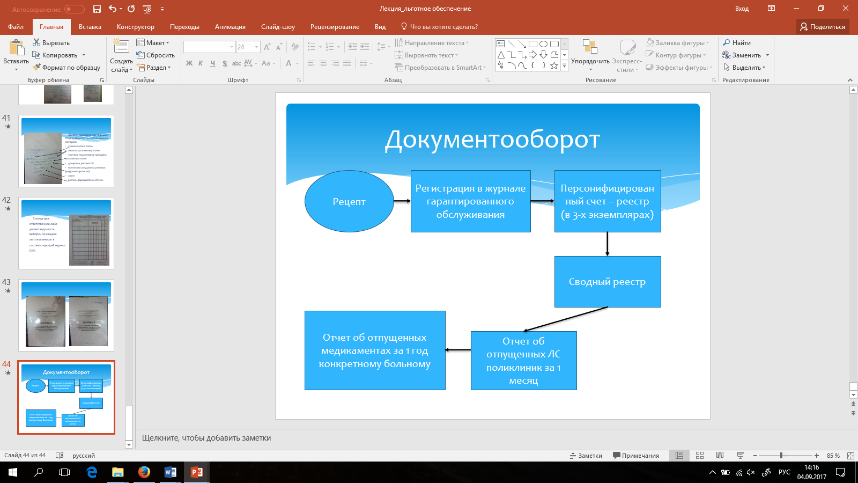

В аптеке ведется 2 журнала учета отпуска лекарственных средств: 1 для ПКУ, второй для других ЛП.

Персонифицированный счет-реестр оформляется в 3-х экземплярах, плюс дискета (1- поликлиника, 1- аптека, 1-управление фармацевтической организации).

Отчет об отпущенных лекарственных препаратах по поликлиникам составляется за 1 месяц.

Федеральный товар – забалансовый, в остатках товара не числится, подлежит строгому ПКУ.

**9. Схема взаимодействия звеньев системы ОНЛП**

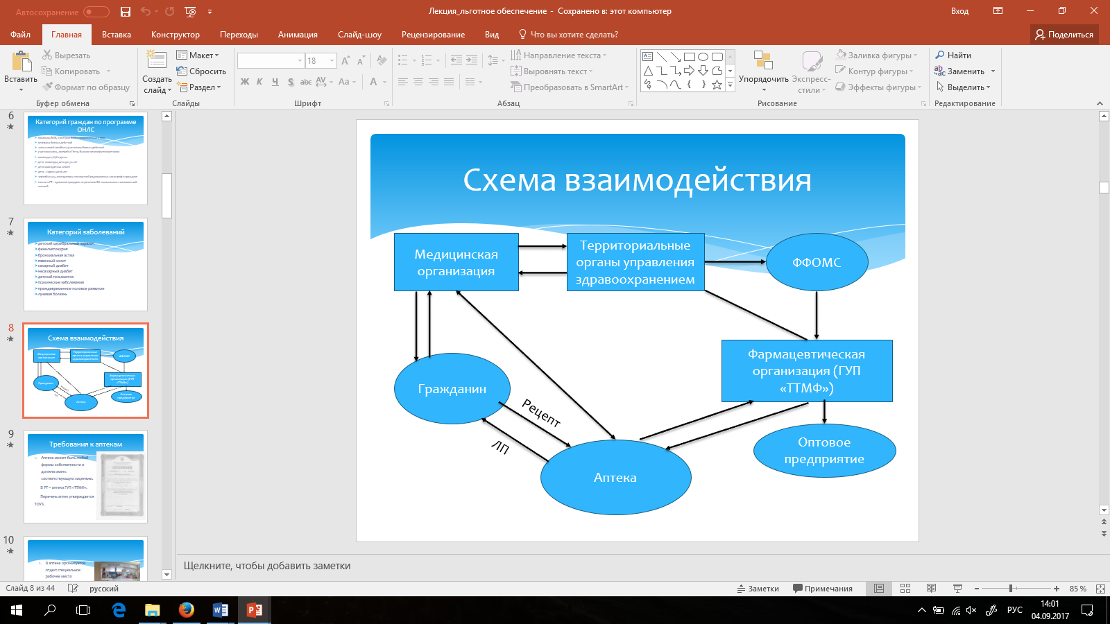

**10. Схема финансовых потоков**

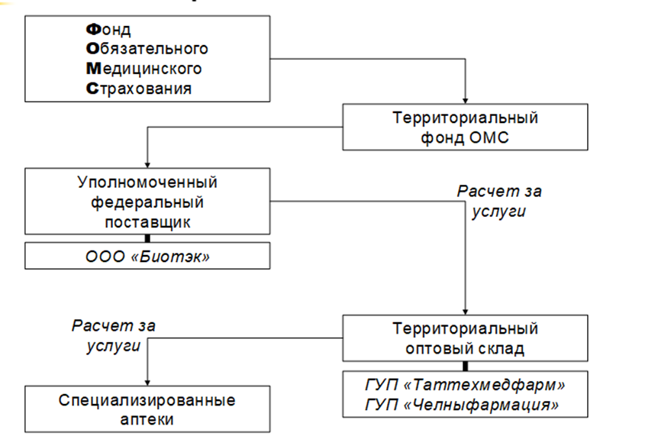

**11. Схема товарных потоков**

